Пояснительная записка
- наименование работы: «Реализация проектов географического содержания в 5-м классе в рамках введения ФГОС ООО»
- номинация: Организация внеурочной деятельности в рамках внедрения ФГОС.
- фамилия, имя, отчество: Болдарева Ольга Валериевна
- должность: учитель географии
- полное название образовательного учреждения, города: МБОУ «Гимназия №11»
- описание приемов, методов использования ресурса в образовательном процессе: в работе представлен личный опыт педагога по организации поэтапного введения учащихся в проектную деятельность, предложен ряд проектов соответствующих содержанию учебной программы по курсу «География» и реализуемых так же во внеурочное время, представлены некоторые проекты и методические рекомендации по их разработке и реализации

Реализация проектов географического содержания в 5-м классе
в рамках введения ФГОС ООО
Болдарева Ольга Валериевна

Современная российская школа находится в ситуации перехода на новый ФГОС ООО. Стандарт направлен на обеспечение условий создания социальной ситуации развития обучающихся, обеспечивающей их социальную самоидентификацию посредством личностно значимой деятельности.
Изменяется не только позиция педагога на уроке. Но и весь подход к организации образовательного процесса. В основе Стандарта лежит системно-деятельностный подход, который в частности обеспечивает:
- формирование готовности к саморазвитию и непрерывному образованию;
- проектирование и конструирование социальной среды развития обучающихся в системе образования;
- активную учебно-познавательную деятельность обучающихся;
- построение образовательного процесса с учётом индивидуальных возрастных, психологических и физиологических особенностей обучающихся.
Кроме того, следует отметить, что Стандарт поднимает на новую ступень развитие внеурочной деятельности. Внеурочная деятельность организуется по направлениям развития личности (духовно-нравственное, физкультурно-спортивное и оздоровительное, социальное, общеинтеллектуальное, общекультурное) в таких формах, как кружки, художественные студии, спортивные клубы и секции, юношеские организации, краеведческая работа, научно-практические конференции, школьные научные общества, олимпиады, поисковые и научные исследования, общественно полезные практики, военно-патриотические объединения и т. д.
В тоже время ФГОС ООО, на ряду с другими планируемыми предметными результатами, особое внимание обращает на овладение основными навыками нахождения, использования и презентации географической информации и формирование умений и навыков использования разнообразных географических знаний в повседневной жизни для объяснения и оценки явлений и процессов.
Все выше сказанное, делает актуальным разработку и реализацию предметных по содержанию проектов. Однако следует отметить, что при вхождении в процесс реализации ФГОС ООО в 5-х классах выяснилась недостаточная готовность школьников к реализации каких-либо проектов. Проведя первичную диагностику, в результате опросов и беседы с учащимися был выявлен достаточно низкий уровень владения проектной деятельностью. Возникло противоречие между фактической готовность школьников к проектной деятельности и требованием ФГОС ООО.
Решением явилась разработка поэтапного введения учащихся 5-к классов в проектную деятельность. При разработке предлагаемого алгоритма за основу взяты были слова Л. С. Выготского о зоне ближайшего развития: только то, что сегодня ребенок делает вместе с взрослым, завтра он сможет делать самостоятельно. Иными словами:
- если сегодня часть работы ребенок выполняет сам, а другую (трудную, недоступную) часть работы он выполняет вместе с взрослым (с его помощью, под его руководством), то завтра весь объем подобной работы он, уже сможет выполнять полностью самостоятельно;
- если сегодня ребенок всю работу, даже ту её часть, которая пока ему недоступна, пытается выполнить сам, совершая при этом ошибки, не добииваясь результата, теряя мотив к деятельности, то и завтра он не сможет выполнять подобную работу;
- если сегодня ребенок самостоятельно выполняет лишь то, что он уже умеет делать, а трудную, недоступную работу делает взрослый, то и завтра ребенок так и не научится выполнять эту работу.
Условно предлагаемый нами процесс вхождения в проектную деятельность включает 5 основных этапов:
- Выполнение отдельных творческих и дополнительных информационных заданий.
- Выполнение учащимися отдельных творческих и дополнительных информационных заданий и создание общеклассного проекта, определение вопросов на которые ответил данный проект.
- Определение темы проекта, формулирование вопросов на которые должен ответить проект, распределение вопросов между отдельными учащимися и группами создание общего проекта
- Определение темы проекта, выбор формы его реализации, планирование работы учащимися, самостоятельное выполнение отдельной части, создание общего.
- Выполнение проекта самостоятельно.
Мы предположили, что в силу возрастных особенностей наибольшую эффективность будут показывать проекты географического содержания, разработанные на стыке урочной и внеурочной деятельность. Обязательным является наличие самостоятельности, которая возникает из-за неявно сформулированной цепи, которую необходимо додумать. Это придает личностный компонент, мотивирует.
Свобода в применении всех имеющихся академических знаний и житейского опыта. Это дает возможность использовать свои сильные стороны и показать себя, с лучшей стороны. Разнообразие видов самостоятельной деятельности: мыслительной, практической, коммуникативной, презентационной; практическое значение проектного продукта, в котором воплощена компетентность его создателя.

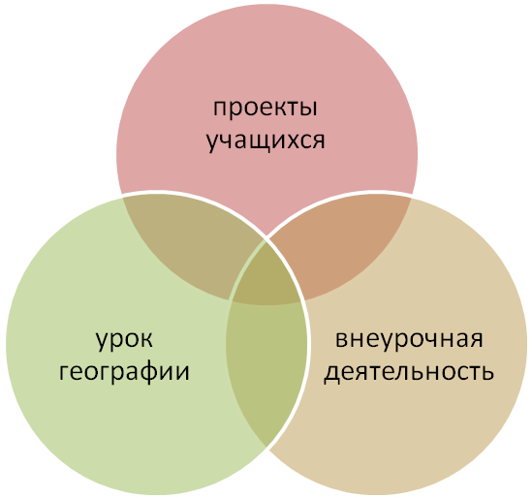

При этом учащиеся могут выбрать различные иды проектов, исходя из своих способностей и интересов:

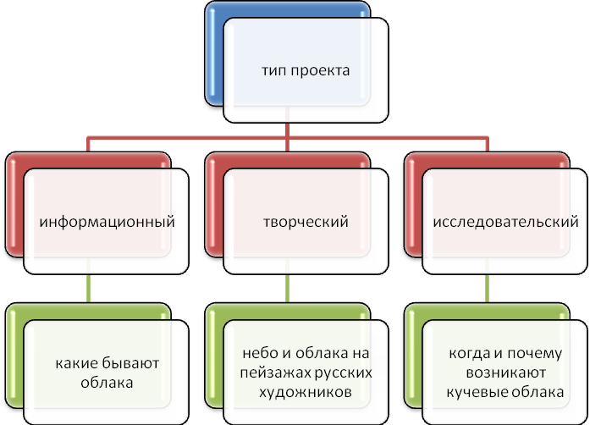

При планировании любого проекта учитель должен четко понимать
- Сколько времени понадобиться учащемуся для выполнения данного проекта?
- Что учащийся сможет сделать самостоятельно, и в чем необходима помощь педагога?
- Какие у учащегося имеются ресурсы (что он уже знает и умеет, чего не знает и не умеет, как он может добыть необходимые знания, умения и навыки)?
- Какие приращения в предметных знаниях приобретет учащийся?
- Какие метапредметные навыки будут развиваться в ходе данного проекта?
- Как может колебаться мотив деятельности учащегося, и что предпримет учитель, чтобы стимулировать ребенка на активную работу?
Ответить на эти вопросы и четко спланировать свою деятельность учителю поможет паспорт проекта. Для каждого проекта в соответствии с данными вопросами создается свой паспорт проекта.
Паспорт проекта «Облака», 5 а класс
 | время для выполнения проекта | что учащийся сможет сделать самостоятельно | в чем необходима помощь педагога | какие у учащегося имеются ресурсы | приращения в предметных знаниях | Какие метапредметные навыки будут развиваться | Как стимулировать ребенка на активную работу | Степень удовлетворённости работой над проектом | Изменение уровня владения технологией работы над проектом
Группа 1
Группа 2
Группа 3

В идеале он должен создаваться на каждого учащегося, но реально на класс с указанием 3 групп учащихся:
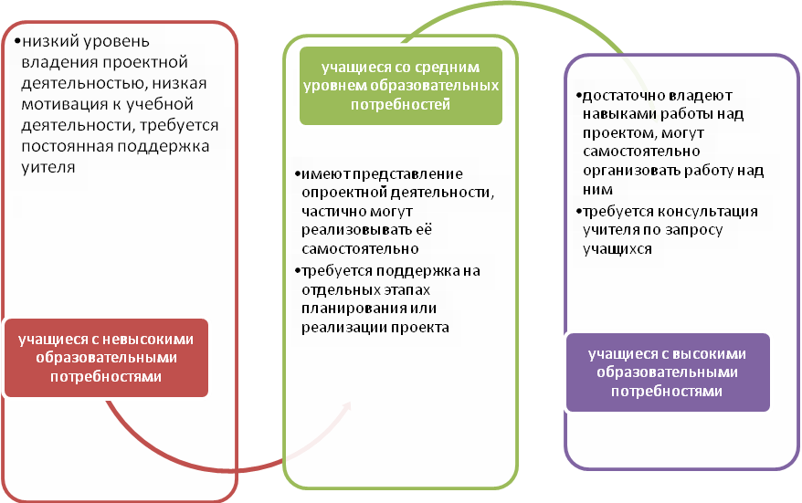

Рассмотрим более подробно предложенную систему реализации проектов географического содержания в 5-м классе. Следует отметить, что за содержательную основу взята программа по географии Летягина А.А. «Начальный курс географии».

Тема проекта | Уровень включенности учащихся | Деятельность на уроке | Деятельность во внеурочное время | Продукт проекта
Солнце и его соседи | Домашнее задание творческого характера «Портрет Солнца» | Знакомство с теоретическим материалом в соответствии с программой | Выполнение творческого задания как части общего проекта | Общая выставка рисунков
Облака | Самостоятельный выбор типа задания | Установление причины образования, представление проекта, формулирование вопросов на которые может ответить проект | Самостоятельный поиск информации, выполнение задания, создание общеклассного проекта конкурс на самое большое количество вопросов | Сенгазета «Облака», вопросы к проекту
Реки | Самостоятельное определение вопросов проекта, распределение между учащимися планирование деятельности | Уточнение основных теоретических моментов, дополнение содержания учебника информацией, полученной в ходе реализации проекта | Поиск информации, выполнение творческих и информационных блоков создание общеклассного проекта | Конкурс проектов между классами: 2 этапа внутри класса и на параллели
Жизнь в океане | Самостоятельное выполнение проекта | Знакомство с основными теоретическими данными | Консультации учителя, мастер-классы учителя | Конкурс проектов внутри класса
Леса мира | Самостоятельное выполнение проектов | - | Представление в качестве домашнего задания на конкурс позволяет к | Один из конкурсов интеллектуальной игры «Нас много и все мы разные»
Индивидуальные проекты учащихся | Самостоятельное выполнение проектов |  | Консультации учителя | Участие в школьной конференции творческих и интеллектуальных проектов

На последнем этапе учащиеся смогут самостоятельно определить тему проекта, исходя из личных интересов и приоритетов, выбрать тип проекта и форму предъявления его результатов, спланировать собственную деятельность и деятельность других в случае группового проекта. Работа над проектом формирует активную субъектную позицию ученика — это важнейший психологический результат применения данного метода.
Тесная связь между урочной и внеурочной деятельностью в процессе реализации проектов географического содержания в 5-м классе не только поддерживать интерес к предмету, закреплять и расширять изученное на уроке, но и развивать универсальные учебные действия, обусловленные требованием Стандарта на ступени основного общего образования:
- формирование навыков участия в различных формах организации учебно-исследовательской и проектной деятельности (творческие конкурсы, олимпиады, научные общества, научно-практические конференции, олимпиады, национальные образовательные программы и т. д.);
- овладение приёмами учебного сотрудничества и социального взаимодействия со сверстниками, старшими школьниками и взрослыми в совместной учебно-исследовательской и проектной деятельности;
- формирование и развитие компетенции обучающихся в области использования информационно-коммуникационных технологий на уровне общего пользования, включая владение информационно-коммуникационными технологиями, поиском, построением и передачей информации, презентацией выполненных работ, основами информационной безопасности, умением безопасного использования средств информационно-коммуникационных технологий (далее – ИКТ) и сети Интернет.

Литература
- География: программа: 5-9 классы/ А.А. Летягин, И.В. Душина и др. –М.: Вентана-граф, 2013
- Ступницкая М.А. Новые педагогические технологии: учимся работать над проектами. Рекомендации для учащихся, учителей и родителей. – Ярославль: Академия развития, 2008.
- Федеральный Государственный образовательный стандарт основного общего образования.

